Warszawa, 26 marca 2024
MATERIAŁ PRASOWY

Make-up no make-up trendem wiosny
Pielęgnacja i makijaż w duecie

Wiosna to czas, gdy na scenę wkraczają nowe makijażowe trendy. W tym roku jednym z kluczowych stylów makijażu jest make-up no make-up. Kosmetolodzy podpowiadają, że jego idealną bazą jest perfekcyjnie wypielęgnowana skóra o naturalnym, równomiernym kolorycie. Must-have dla jej osiągnięcia są kremy BB, czyli połączenie kremu nawilżającego i podkładu.
Make-up no make-up, soft glow, czy styl vintage. Wiosna to jak zwykle drugi karnawał – tym razem trendów, kolorów i stylów makijażu. Bez względu na typ cery, kolor naszych włosów czy oprawę oczu, u podstaw każdego z makijażowych looków leży w tym sezonie delikatne, naturalne wyrównanie kolorytu skóry. Styliści podkreślają, że ciężkiemu, mocnemu makijażowi z fluidem i pudrem sypkim w roli głównej mówimy teraz stanowcze nie, a słowem-kluczem wiosny są w tym sezonie kremy BB. Co warto o nich wiedzieć? Kosmetolog podpowiada.
Nawilżenie jest trendy
Pierwsze skojarzenie z piękną cerą? Zdrowa, nawilżona, świetnie wypielęgnowana o naturalnym kolorycie. W punkt! Właśnie taka skóra jest celem kosmetologów i makijażystów na całym świecie. Eksperci wskazują, że osiągnięcie nawilżenia i wyrównania kolorytu jednocześnie jest – jak najbardziej – możliwe. To właśnie za spełnienie tego marzenia świat beauty docenił kremy BB (Blemish Balm). Czym się charakteryzują?
– Krem BB to inaczej krem na niedoskonałości. To kosmetyk, który łączy w sobie zalety nawilżającego, delikatnego kremu do twarzy i tradycyjnego, płynnego podkładu – powiedziała Agnieszka Kowalska, Medical Advisor, ekspert marki SOLVERX®. – Kremy BB świetnie sprawdzają się w przypadku osób, które cenią sobie efekt lekkości i delikatności, ale jednocześnie chciałyby skutecznie zniwelować niedoskonałości, takie jak przebarwienia lub drobne krostki. A zatem, tej wiosny kremy BB zdecydowanie wychodzą naprzeciw trendom – dodała.
Eksperci wskazują, że perfekcyjne nawilżenie to baza, na której opieramy nie tylko idealny, modny makijaż, ale także skuteczność działania wszystkich niemal składników aktywnych i zabiegów kosmetycznych (w tym np. anti-agingowych czy normalizujących). Wniosek: nawilżenie to must-have codziennego rytuału pielęgnacyjnego. – Warto włączyć do codziennej rutyny także dobre nawyki makijażowe, w tym właśnie zastosowanie kremu BB. Po pierwsze, wybierajmy produkty zawierające cenne oleje roślinne, które wspomagają naturalne mechanizmy ochronne skóry, nawilżają i odżywiają. Po drugie, warto jak najczęściej sięgać po kosmetyki z witaminą E, która jest skutecznym antyoksydantem. Witaminą E znajdziemy m.in. w SOLVERX® dermoBB SPF 30 – powiedziała Agnieszka Kowalska.
Blemish balm – koryguj drobne niedoskonałości
Perfekcyjny, wiosenny makijaż, czyli jaki? Taki, który delikatnie tuszuje niedoskonałości i wyrównuje koloryt skóry i pozostawia ją jedynie muśniętą wybranym przez nas odcieniem. Bez efektu mocnego makijażu. – Niewielkie przebarwienia i inne, niechciane niespodzianki mogą zdarzać się każdej z nas. Na szczęście obecnie potrafimy bardzo skutecznie je maskować, nie powodując niechcianego i zdecydowanie już niemodnego efektu ciężkości na skórze. Świat beauty docenił kremy BB z uwagi świeży look, jaki „potrafią” przynieść w stylizacji. Wiosną, kiedy mocno stawiamy na delikatne stylizacje, to zdecydowanie bezcenna właściwość – powiedziała Agnieszka Kowalska.

SOLVERX dermoBB SPF30
LINIA SOLVERX BEAUTY
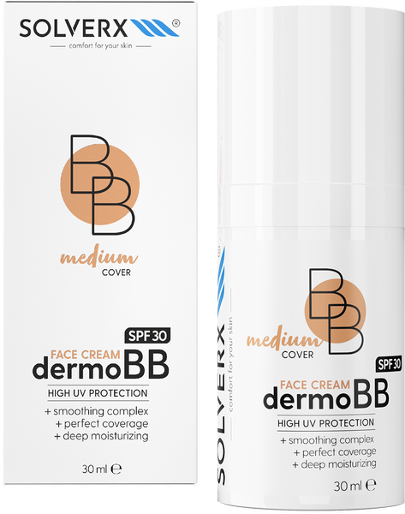
SOLVERX® dermoBB SPF 30 to lekki dermokosmetyk tonujący odcień skóry. Doskonale wtapia się w skórę kryjąc niedoskonałości i tworząc naturalne, aksamitne wykończenie.

- Doskonale wtapia się w skórę kryjąc niedoskonałości i tworząc naturalne, aksamitne wykończenie.
- Dzięki zawartości naturalnych olejów działa nawilżająco, odżywczo oraz wzmacnia barierę hydrolipidową naskórka.
- Witamina E zapewnia działanie antyoksydacyjne chroniąc przed przedwczesnym starzeniem.
- Zapewnia wysoką ochronę przeciwsłoneczną.
- Idealny dla każdego typu skóry.
- Przebadany dermatologicznie.
- Posiada dwa odcienie: Light i Medium.
pojemność: 30 ml
cena: 55 zł

Kontakt dla mediów:
Agnieszka Nowakowska-Twardowska
Manager PR
e-mail: agnieszka.nowakowska@festcom.pl
mob: 660777909

###
SOLVERX® to dermokosmetyki, których zadaniem jest zapewnienie komfortu skórze wrażliwej i atopowej. Skład kosmetyków oparty jest na innowacyjnie dobranych komponentach, takich jak kwas laktobionowy, glicyryzynowy, ekstrakt z krwawnika, olej z czarnuszki, olej jojoba, olej z wiesiołka. Dzięki takiemu połączeniu produkty SOLVERX skutecznie oczyszczają i pielęgnują skórę wymagającą, także nadwrażliwą, atopową, z problemami naczynkowymi oraz ze skłonnością do alergii. Marka bazuje na doświadczeniu wywodzącym się z kosmetologii i medycyny estetycznej, od dekady łącząc efektywność z delikatną pielęgnacją.
Więcej informacji: https://solverx.pl/

